EFD-Contribuições - Escrituração pelas empresas tributadas com base no lucro presumido

Resumo: Este procedimento trata sobre a escrituração fiscal digital a ser apresentada pelas pessoas jurídicas tributadas pelo lucro presumido, com as informações da contribuição para o PIS-Pasep e da Cofins, no regime cumulativo, bem como da Contribuição Previdenciária sobre a Receita Bruta.

Sumário

1. INTRODUÇÃO
2. OBRIGATORIEDADE DE APRESENTAÇÃO
3. LEIAUTE
4. REQUISITOS PARA A INSTALAÇÃO DO PVA
5. CONTEÚDO DA ESCRITURAÇÃO: BLOCOS E REGISTROS
5.1 Regras específicas para pessoa jurídica tributada pelo lucro presumido
5.1.1 Registros de escrituração obrigatória
5.1.2 Registros complementares
6. GERAÇÃO DE DADOS NA ESCRITURAÇÃO
7. BLOCO F - ESCRITURAÇÃO DAS RECEITAS (PIS-PASEP E COFINS)
7.1 Seleção e abertura da escrituração a ser editada
7.2 Geração dos dados da escrituração
7.3 Exemplo de escrituração das receitas (contribuição para o PIS-Pasep e Cofins)
7.3.1 Dados do exemplo
7.3.2 Preenchimento do Dacon
7.3.3 Correlação do Dacon e os registros correspondentes
7.4 Inclusão e exclusão de registros na escrituração
7.4.1 Receita Tributada a Alíquota Básica - CST 01
7.4.2 Receita Tributada a Alíquota Zero - CST 06
7.4.3 Receita da Revenda de Produtos Monofásicos - CST 04
7.4.4 Receita da Revenda de Produtos Tributados por Substituição Tributária - CST 05
7.4.5 Receita sem Incidência das Contribuições - CST 08
7.5 Procedimentos após a escrituração das receitas (Registro 550)
8. Bloco M: Apuração das Contribuições (PIS/Cofins)
8.1 Registros M200/M600: Apuração da contribuição para o PIS e da Cofins
8.2 Registros M400/M800: Consolidação das receitas não tributadas
9. BLOCO P: APURAÇÃO DA CONTRIBUIÇÃO PREVIDENCIÁRIA SOBRE A RECEITA BRUTA
9.1 Registro P100: Apuração da Contribuição Previdenciária sobre a Receita Bruta (por código de incidência)
9.1.1 Exemplo de escrituração
9.2 Registro P200: Consolidação da Contribuição Previdenciária sobre a Receita Bruta
10. ASSINATURA DIGITAL
11. PRAZO DE APRESENTAÇÃO
12. MULTA PELO ATRASO NA ENTREGA
13. RETIFICAÇÃO
13.1 Retificação em atendimento a intimação do fisco

Retornar ao Sumário

1. INTRODUÇÃO

Este procedimento tem por objetivo orientar a escrituração fiscal digital a ser apresentada pelas pessoas jurídicas tributadas pelo lucro presumido, com as informações da contribuição para o PIS-Pasep e da Cofins, no regime cumulativo, bem como da Contribuição Previdenciária sobre a Receita Bruta (Lei nº 12.546/2011 ), utilizando o próprio Programa Validador e Assinador (PVA) da EFD-Contribuições.

Retornar ao Sumário

2. OBRIGATORIEDADE DE APRESENTAÇÃO

Como regra, as pessoas jurídicas tributadas pelo Imposto de Renda da Pessoa Jurídica (IRPJ) na sistemática do lucro presumido estão obrigadas à adoção da EFD-Contribuições, relativamente à escrituração da contribuição para o PIS-Pasep e da Cofins, somente em relação aos fatos geradores ocorridos a partir de 1º.01.2013 (veja o tópico 11 - Prazo de apresentação).

Todavia, aquelas que se enquadrarem nas hipóteses de incidência da Contribuição Previdenciária sobre a Receita Bruta, conforme a Lei nº12.546/2011 , devem apresentar a EFD-Contribuições:
a) apenas com as informações da Contribuição Previdenciária sobre Receita Bruta, em relação aos fatos geradores ocorridos:
a.1) a partir de 1º.03.2012, as pessoas jurídicas que desenvolvam as atividades relacionadas nos arts. 7º e 8º da Medida Provisória nº 540/2011 , convertida na Lei n º 12.546/2011;

a.2) a partir de 1º.04.2012, as pessoas jurídicas que desenvolvam as atividades relacionadas nos §§ 3º e 4º do art. 7º e nos incisos III a V do caput do art. 8º da Lei n º 12.546/2011;
Nota

Veja mais sobre as empresas que prestam serviços de Tecnologia da Informação (TI) e de Tecnologia da Informação e Comunicação (TIC) beneficiadas pela redução da contribuição previdenciária patronal, bem como as empresas de vários setores da economia incluídas neste rol posteriormente, que se tornaram obrigadas à entrega da EFD-Contribuições, item 2 Custeio - Desoneração da folha de pagamento

b) com as informações das três contribuições (da Contribuição Previdenciária sobre Receita Bruta, da contribuição para o PIS-Pasep e da Cofins) a partir dos fatos geradores ocorridos em 1º.01.2013.
(Instrução Normativa RFB nº 1.252/2012 , art. 4º , II, IV e V; Instrução Normativa RFB nº 1.387/2013 , art. 1º)

Retornar ao Sumário

3. LEIAUTE

O Ato Declaratório Executivo Cofis nº 20/2012 , alterado pelo Ato Declaratório Executivo Cofis nº 91/2013 , aprovou o Manual de Orientação do Leiaute da Escrituração Fiscal Digital da Contribuição para o PIS-Pasep, da Cofins e da Contribuição Previdenciária sobre Receita (EFD-Contribuições), o qual passa a vigorar com os ajustes e alterações previstos em seu Anexo Único.

Observa-se que os registros da escrituração da Contribuição Previdenciária incidente sobre a Receita Bruta constantes do Bloco "P", especificados no Anexo Único do referido Ato Declaratório, aplicam-se:
a) às pessoas jurídicas que desenvolvam as atividades relacionadas no caput do art. 7º e nos incisos I e II do caput do art. 8º da Medida Provisória nº 540/2011 , convertida na Lei nº 12.546/2011 , em relação aos fatos geradores ocorridos a partir de 1º.01.2012; e

b) às pessoas jurídicas que desenvolvam as atividades relacionadas nos §§ 3º e 4º do art. 7º e nos incisos III a V do caput do art. 8º da Lei nº 12.546/2011 , em relação aos fatos geradores ocorridos a partir de 1º.04.2012.
(Ato Declaratório Executivo Cofis nº 20/2012 ; Ato Declaratório Executivo Cofis nº 91/2013 )

Retornar ao Sumário

4. REQUISITOS PARA A INSTALAÇÃO DO PVA

Para a instalação do PVA da EFD-Contribuições, é necessário que seja instalada previamente a Máquina Virtual Java (JVM).

Lembra-se que os programas do Sped são desenvolvidos em Java, não sendo, portanto, executados sem a JVM, que poderá ser baixada no site www.java.com/pt_BR/download/manual.jsp.

Retornar ao Sumário

5. CONTEÚDO DA ESCRITURAÇÃO: BLOCOS E REGISTROS

As informações que devem ser prestadas na escrituração digital estão dispostas em blocos de registros, conforme quadro demonstrativo abaixo:

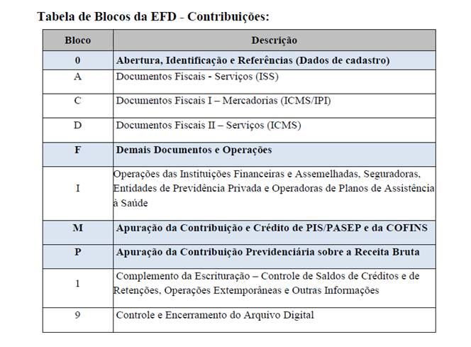

Os registros são compostos de campos que devem ser apresentados de forma sequencial, conforme o leiaute estabelecido no Guia Prático da Escrituração, disponibilizado para download no site da RFB (www.receita.fazenda.gov.br), no Portal do Sped, EFD-Contribuições.

A obrigatoriedade ou não de escrituração de cada bloco da EFD-Contribuições é determinada de acordo com:
a) a qualificação da pessoa jurídica (PJ em geral, PJ do sistema financeiro etc.);

b) o regime de tributação do IRPJ (Lucro real, Lucro presumido ou arbitrado);

c) o conteúdo da escrituração (escrituração consolidada - Bloco F - ou detalhada por documento fiscal - Blocos A, C, D e F);

d) a contribuição a que se sujeita a pessoa jurídica (apuração da contribuição para o PIS-Pasep e da Cofins, no Bloco M, e apuração da Contribuição Previdenciária sobre a Receita Bruta, no Bloco P).

A obrigatoriedade ou não de preenchimento de cada campo dos registros da escrituração está identificada tanto nas telas de edição da escrituração do próprio PVA quanto na estrutura de cada registro, conforme demonstrado no Guia Prático da Escrituração, lembrando que a estrutura e conteúdos completos dos registros da escrituração digital estão dispostos no Anexo ao Ato Declaratório Executivo Cofis nº91/2013 , referido no tópico 3.

Retornar ao Sumário

5.1 Regras específicas para pessoa jurídica tributada pelo lucro presumido

No caso da pessoa jurídica tributada com base no lucro presumido, sujeita ao regime cumulativo para efeito da contribuição para o PIS-Pasep e da Cofins, a escrituração das operações (receitas) do período poderá ser efetuada de forma consolidada, pelo regime de caixa (Registro F500) ou de competência (Registro F550), conforme a opção da pessoa jurídica.

Retornar ao Sumário

5.1.1 Registros de escrituração obrigatória

A pessoa jurídica tributada pelo lucro presumido, sujeita ao regime cumulativo da contribuição para o PIS-Pasep e da Cofins, procederá à escrituração na EFD-Contribuições das suas receitas, tributadas ou não, de forma consolidada por totais mensais, nos registros F500 ou F550, assim como já era demonstrado de forma consolidada no Demonstrativo de Apuração de Contribuições Sociais (Dacon).

No caso de a pessoa jurídica ser também contribuinte da Contribuição Previdenciária sobre a Receita Bruta, nos termos da Lei nº12.546/2011 , a escrituração também será efetuada com base nas receitas totais auferidas no período, no registro P100.
Nota

O Registro P100 é específico da escrituração da Contribuição Previdenciária incidente sobre o valor da receita bruta, prevista na legislação tributária. A relação completa das incidências da Contribuição Previdenciária sobre a Receita Bruta está disponível no site da RFB, no Portal Sped, EFD-Contribuições, na Tabela 5.1.1- Atividades, Produtos e Serviços Sujeitos à Contribuição Previdenciária sobre a Receita Bruta.

A seguir, os registros de escrituração obrigatória referentes às três contribuições:

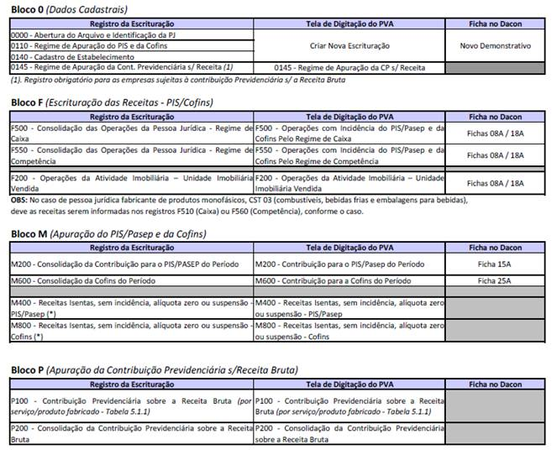

Retornar ao Sumário

5.1.2 Registros complementares

Os seguintes registros são de escrituração complementar na EFD-Contribuições, conforme a ocorrência das correspondentes operações, entre outros:
a) Registro 0200: registro de cadastramento de item (produtos/serviços vendidos), no caso de a pessoa jurídica optar por detalhar as receitas, em F500 ou em F550, de forma consolidada por item;

b) Registro 0500: registro de cadastramento do plano de contas contábeis, no caso de a pessoa jurídica optar por segregar as receitas, em F500 ou em F550, de acordo com as contas contábeis representativas de receitas;

c) Registro F525: registro de informação da memória de cálculo dos recebimentos no mês, no caso de a pessoa jurídica apurar a contribuição para o PIS-Pasep e a Cofins pelo regime de caixa;

d) Registro F600: registro para escriturar as retenções sofridas na fonte, quando do recebimento das fontes pagadoras. Os valores informados nos registros F600, a deduzir da contribuição no período de PIS-Pasep e de Cofins, devem ser transferidos para os registro M200 e M600, respectivamente;

e) Registros 1010 e 1020: registros para informar os processos judiciais ou administrativos, conforme o caso, que podem conferir à pessoa jurídica o direito de adotar tratamento tributário diferente ao estabelecido na legislação correspondente;

f) Registro 1800: registro para escriturar as receitas da atividade imobiliária, submetidas ao Regime Especial de Tributação (RET) e ao Programa Minha Casa, Minha Vida;

g) Registro 1900: registro para escriturar as receitas do período de apuração consolidadas por cada tipo de documento fiscal.

Retornar ao Sumário

6. GERAÇÃO DE DADOS NA ESCRITURAÇÃO

O PVA da EFD-Contribuições, disponibilizado no Portal do Sped, no site da RFB, possibilita o preenchimento da base de dados da escrituração das contribuições por dois meios específicos, a saber:
a) edição da escrituração diretamente no próprio PVA: mediante a digitação da base de dados do período (dados cadastrais, receitas e contribuições apuradas no período); ou

b) importação de arquivo no formato "txt" pelo PVA: utilizando os sistemas internos da pessoa jurídica, será gerado arquivo digital no formato "txt", no qual os dados do período (dados cadastrais, receitas e contribuições apuradas) estão dispostos de acordo com o leiaute da EFD-Contribuições.

Para tanto, deve a pessoa jurídica, na opção "Nova", clicar a funcionalidade "Criar" ou "Importar" (Escrituração), conforme figura a seguir, ou clicar nos ícones correspondentes, no alto da tela.

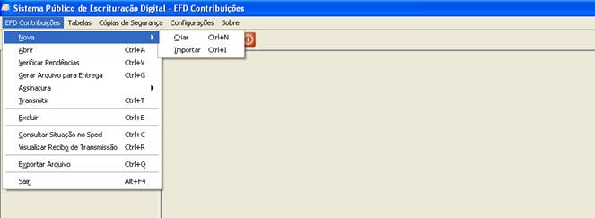

Para se criar uma nova escrituração, mediante a edição de dados (digitação) no próprio PVA da EFD-Contribuições, deve a pessoa jurídica tributada pelo lucro presumido, submetida ao regime cumulativo do PIS-Pasep e da Cofins e, conforme o caso, também submetida à Contribuição Previdenciária sobre a Receita Bruta, proceder à digitação dos campos da tela "Criar Nova Escrituração", conforme abaixo:

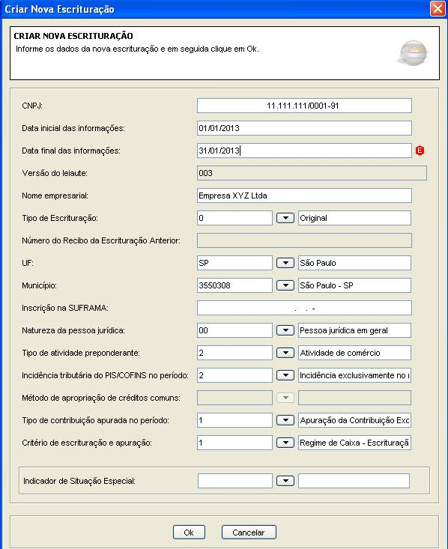

Retornar ao Sumário

7. BLOCO F - ESCRITURAÇÃO DAS RECEITAS (PIS-PASEP E COFINS)

Após o cadastro, a escrituração poderá ser totalmente elaborada mediante a digitação de dados no próprio PVA. Para tanto, a pessoa jurídica tributada pelo lucro presumido deve, ao apurar as contribuições com base nas receitas auferidas (regime de competência) ou recebidas (regime de caixa) no mês, observar os procedimentos comentados nos subtópicos a seguir.

Retornar ao Sumário

7.1 Seleção e abertura da escrituração a ser editada

Para a edição de uma escrituração já cadastrada, o usuário deve selecioná-la e abri-la, conforme figura abaixo:

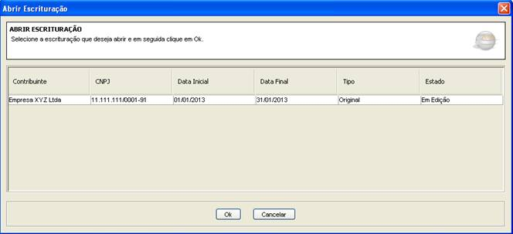

Após selecionar a escrituração a ser editada, o PVA relaciona a estrutura de registros da escrituração (árvore da escrituração), cujo conteúdo é definido de acordo com as informações prestadas no cadastramento da escrituração.

Dessa forma, se, no cadastramento da Ficha "Criar Nova Escrituração" for indicado no campo "Critério de Escrituração e Apuração" a opção "2 Regime de Competência - Escrituração consolidada", por exemplo, será relacionado e disponibilizado para edição, na árvore da escrituração, o registro "F550 - Operações com Incidência do PIS/Pasep e da Cofins pelo Regime de Competência".

De igual forma, caso seja indicado no referido campo de cadastramento da escrituração a opção "1 - Regime de Caixa - Escrituração consolidada", por exemplo, será relacionado e disponibilizado para edição, na árvore da escrituração, o registro "F500 - Operações com Incidência do PIS/Pasep e da Cofins Pelo Regime de Caixa".

A referida árvore da escrituração (conjunto de registros passíveis de escrituração) encontra-se disposta à esquerda da tela de edição de dados, conforme figura a seguir:

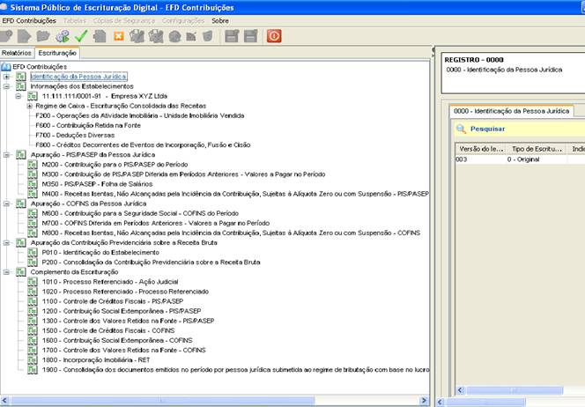

Na área à direita da tela de edição, é relacionado o registro correspondente à linha da árvore selecionada. Clicando na linha da árvore correspondente ao registro, este é visualizado para edição na área à direita.

Deve-se observar que o fato do registro constar na árvore não quer dizer que necessariamente o mesmo seja de escrituração obrigatória. A árvore relaciona tanto os registros de escrituração obrigatória, em função das informações prestadas no cadastramento da escrituração, quanto os registros relacionados ou complementares.

A título exemplificativo, independente do escopo da escrituração, do seu conteúdo (regime de incidência cumulativo - PJ lucro presumido - ou não cumulativo - PJ lucro real), ou do regime de escrituração (caixa ou competência), a árvore da escrituração sempre relaciona o registro F600, próprio e específico para as pessoas jurídicas informarem os valores retidos na fonte (pelos órgãos públicos ou empresas, conforme o caso), passíveis de dedução da contribuição apurada no período.

Retornar ao Sumário

7.2 Geração dos dados da escrituração

A geração dos dados da escrituração pode ser efetuada mediante a importação de arquivo elaborado no formato txt (em sistemas internos da empresa) com os dados correspondentes ao período, bem como possibilita a edição completa dos dados mediante digitação nas fichas do próprio PVA.

De acordo com o cadastramento da escrituração, o PVA irá disponibilizar a árvore para edição dos registros, obrigatórios ou complementares.
Nota

Assim como a apuração e o pagamento das contribuições são efetuados de forma centralizada pela pessoa jurídica (pelo estabelecimento matriz), na escrituração das contribuições sociais (PIS-Pasep, Cofins e Contribuição Previdenciária sobre a Receita Bruta) também é gerada de forma centralizada, em uma única escrituração. Todavia, a escrituração das receitas, nos registros F500 (regime de caixa) e F550 (regime de competência), no caso do PIS/Pasep e da Cofins, bem como nos registros P100, no caso da Contribuição Previdenciária sobre a Receita Bruta, deve ser efetuada de forma segregada, para cada estabelecimento da pessoa jurídica.

Assim, a empresa que tenha auferido receitas em três estabelecimentos diversos (estabelecimento sede e dois estabelecimentos filias) deverá escriturar cada estabelecimento em questão, no registro 0140, demonstrando na escrituração dos registros em F500, F550 e P100, conforme o caso, as receitas próprias de cada estabelecimento.

Retornar ao Sumário

7.3 Exemplo de escrituração das receitas (contribuição para o PIS-Pasep e Cofins)

Retornar ao Sumário

7.3.1 Dados do exemplo

Segue exemplo da escrituração dos registros obrigatórios, referentes à contribuição para o PIS-Pasep e da Cofins, considerando as receitas auferidas por uma pessoa jurídica comercial, do ramo do comércio, cuja apuração das contribuições no regime cumulativo seja pelo regime de competência, conforme indicado no cadastramento da escrituração - Registro "0000".

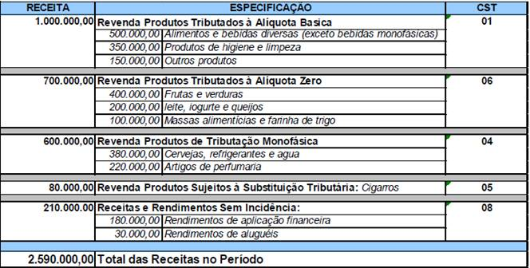

Retornar ao Sumário

7.3.2 Preenchimento do Dacon

A partir da memória de cálculo elaborada pela empresa, para a consolidação de suas receitas do período, caso a pessoa jurídica fosse preencher a ficha correspondente no Dacon, os dados supra seriam assim informados:

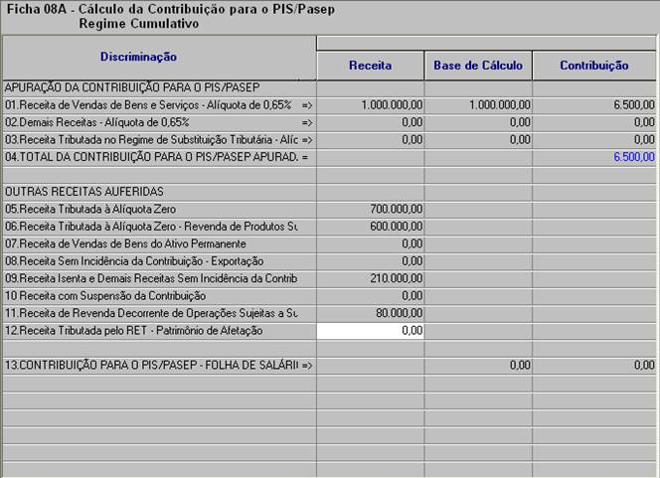

Retornar ao Sumário

7.3.3 Correlação do Dacon e os registros correspondentes

Na EFD-Contribuições, os valores das receitas auferidas no período (regime de competência) são informados no registro F550, de forma segregada para cada Código de Situação Tributária (CST), das Tabelas 4.3.3 (PIS) e 4.3.4 (Cofins), relacionadas no Guia Prático da Escrituração (disponível no site da RFB, Portal do Sped, EFD-Contribuições).

Na tabela a seguir, a correlação entre as linhas da Ficha 08 do Dacon e os correspondentes CST a serem informados no Registro F550:

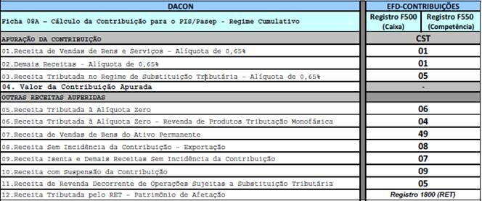

Retornar ao Sumário

7.4 Inclusão e exclusão de registros na escrituração

Selecionada a escrituração para a edição de dados, utilizando o próprio PVA para a geração dos registros representativos de receitas, deve o usuário clicar no ícone correspondente ao registro F550, na árvore da escrituração, conforme figura a seguir:

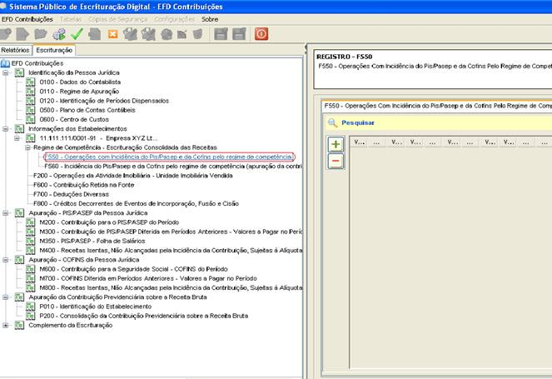

Para a abertura e a edição de dados em um registro da escrituração, deve o usuário clicar na caixa com o símbolo "+". Por sua vez, caso o usuário queira excluir um registro, deve, uma vez selecionado o mesmo, clicar na caixa com o símbolo -, conforme figura a seguir:

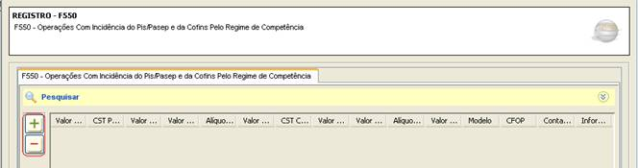

Caso o usuário queira editar um registro já informado, para complementar dados ou corrigir alguma informação, basta selecionar a linha correspondente ao registro em questão, basta clicar sobre o mesmo e a tela com os dados do registro será aberta para edição.

Retornar ao Sumário

7.4.1 Receita Tributada a Alíquota Básica - CST 01

No exemplo dado, deve ser gerado um registro F550 para cada CST representativo de receita auferida, conforme demonstrado a seguir:

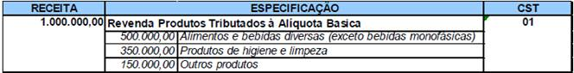

Na escrituração do registro F550 da EFD-Contribuições, é disponibilizada a mesma funcionalidade existente no Dacon, de uma vez informado no referido registro a receita (Campo "Valor total da receita auferida") e a sua forma de tributação, CST = 01 (operação tributável a alíquota básica) os campos de alíquota e de valor do PIS-Pasep são automaticamente preenchidos pelo PVA.

De igual forma, uma vez preenchidos os campos do PIS-Pasep (Receita e CST), os campos correspondentes da Cofins são também preenchidos automaticamente (Receitas + CST Cofins + Base de cálculo + Alíquota + Valor da Cofins).

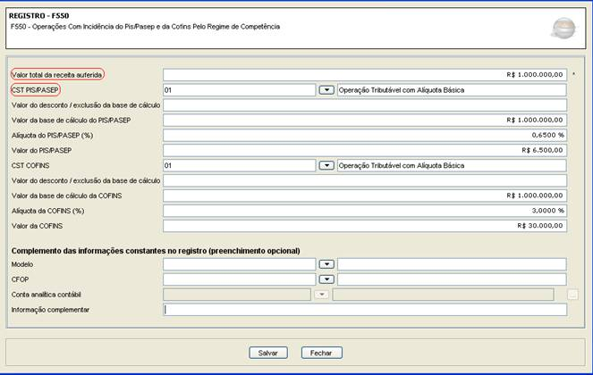
Notas

(1) Os campos informados na parte inferior do Registro F550 (Complemento das informações constantes no registro) são de preenchimento opcional e apenas nos casos em que a pessoa jurídica queira segregar as informações de receitas auferidas no período, por modelo de documento fiscal, por CFOP ou por conta contábil, conforme o caso. Registre-se que o não preenchimento desses campos não acarreta nenhum tipo de inconsistência quanto ao conteúdo da escrituração.

(2) Os valores da contribuição para o PIS-Pasep e da Cofins apurados nos registros F550 (regime de competência) ou F500 (regime de caixa), com o CST "01 - Operação Tributável com Alíquota Básica", irão compor o valor total da contribuição apurada no período, nos Registros "M200 - Consolidação do PIS/Pasep do Período" e "M600 - Consolidação da Cofins do Período", campo "Valor Total da Contribuição Cumulativa no Período".

Assim, o valor a ser gerado/informado no campo "Valor Total da Contribuição Cumulativa no Período" referido supra, em M200 e M600, compreende a consolidação (soma) das contribuições apuradas nos registros do Bloco F (F200, F500, F510, F550 e/ou F560, conforme a natureza da receita tributável), cujos CST informados sejam iguais a "01", "02", "03" e "05".

Uma vez gerados/informados os registros correspondentes às receitas, tributadas (CST 01, 02, 03 e 05), o usuário poderá definir que o PVA gere automaticamente os registros M200 e M600. Para tanto, deve clicar na função "Gerar Apuração PIS e Cofins", disponível no menu "EFD-Contribuições".

Retornar ao Sumário

7.4.2 Receita Tributada a Alíquota Zero - CST 06

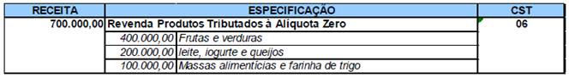

Assim como no exemplo da escrituração da receita tributada com alíquota básica (CST 01), na escrituração das receitas tributadas à alíquota zero (CST 06), não é obrigatório ou necessário detalhar cada item de produtos que compõem a receita, sendo escriturado o correspondente registro F550 pelo valor total, conforme a seguir:

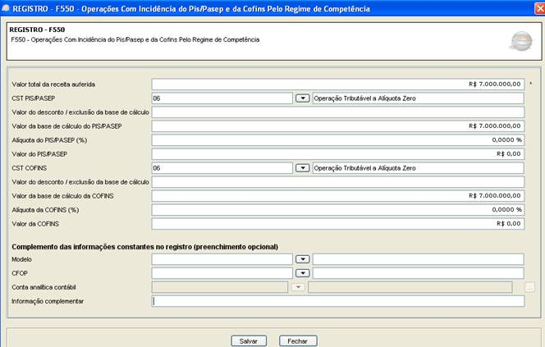
Nota

Dentre as regras de consolidação das receitas não tributadas (CST 04, 06, 07, 08 e 09), destacam-se:

a) os valores das receitas informadas nos registros F550 (regime de competência) ou F500 (regime de caixa), com o CST "06 - Operação Tributável a Alíquota Zero" (Ver relação e códigos na Tabela 4.3.13 da EFD-Contribuições), irão compor os Registros:

a.1) M400: Consolidação das receitas isentas, sem incidência, sujeitas a alíquota zero ou com suspensão - PIS/Pasep;

a.2) M800: Consolidação das receitas isentas, sem incidência, sujeitas a alíquota zero ou com suspensão - Cofins;

b) assim, o valor a ser gerado/informado no campo "Valor Total da Receita Bruta no Período", em M400 e M800, compreende a consolidação (soma) das receitas informadas nos registros do Bloco F, cujos CST informados sejam iguais a "04", "06", "07". "08" e "09";

c) uma vez gerados/informados os registros correspondentes às receitas, não tributadas (CST 04, 06, 07, 08 e 09), o usuário poderá definir que o PVA gere automaticamente os registros M400 e M800. Para tanto, deve clicar na função "Gerar Apuração PIS e Cofins", disponível no menu "EFD-Contribuições";

d) na EFD-Contribuições deve a pessoa jurídica detalhar, nos registros filhos M410 (PIS) e M810 (Cofins), as receitas não tributadas, consolidadas nos registros M400 (PIS) e M800 (Cofins), respectivamente.

Este detalhamento das receitas não tributadas, em M410 e M810, é efetuado de acordo com a natureza da receita correspondente, conforme os códigos listados no combo box do campo "Natureza da Receita" de M410 e M810.

Na impossibilidade de individualização das receitas tributadas a alíquota zero (CST 06), conforme os diversos códigos listados, pode ser utilizado o código genérico "999".

Retornar ao Sumário

7.4.3 Receita da Revenda de Produtos Monofásicos - CST 04

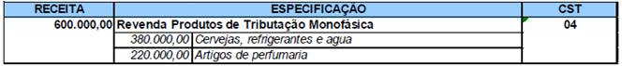

Os procedimentos para a escrituração das receitas da revenda de produtos monofásicos - CST 04 (a relação e os códigos constam na Tabela 4.3.10 ou 4.3.11 da EFD-Contribuições) são os mesmos adotados na escrituração das receitas tributadas a alíquota zero - CST 06.

Na geração do registro F550, o usuário deve digitar apenas o valor total da receita auferida no mês, correspondente à revenda de produto sujeito à tributação monofásica das contribuições, e indicar o CST correspondente (CST 04), não sendo necessário preencher os demais campos, conforme demonstrado na figura a seguir.

O usuário deve também, além dos registros totalizadores das receitas com CST 04, gerar os correspondentes registros M400 (PIS) e M800 (Cofins), bem como os registros filhos de detalhamento, M410 (PIS) e M810 (Cofins), conforme esclarecimentos da Nota do subtópico 7.4.2.

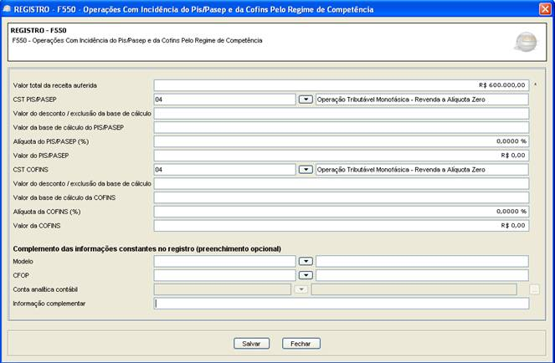

Retornar ao Sumário

7.4.4 Receita da Revenda de Produtos Tributados por Substituição Tributária - CST 05

Na escrituração do registro F550 da receita da revenda de produto tributado por substituição tributária, como no caso de cigarros, a pessoa jurídica deve, além do campo totalizador da receita mensal e do campo de CST correspondente (CST 05), preencher o valor zero (R$ 0,00) no campo de base de cálculo, conforme figura a seguir:

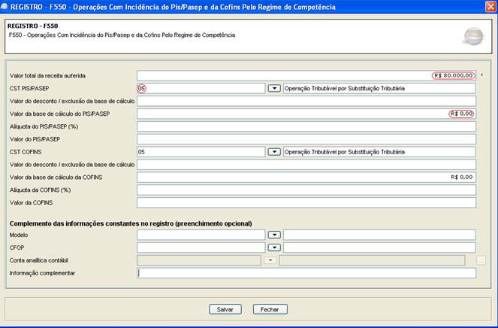

A necessidade de digitar o valor zero no campo de base de cálculo é decorrente do fato de a pessoa jurídica revendedora de produto sujeito ao regime de substituição tributária (CST 05) ser contribuinte ao auferir receita da venda de produtos nesse regime, porém que está sendo substituído pelo fabricante.

Dessa forma, ao informar o valor zero na revenda desses produtos, o PVA trata a referida receita como não mais sujeita ao pagamento das contribuições.
Notas

(1) Na substituição tributária, a receita tem natureza tributável, porém, com a tributação, é substituída pelo fabricante, que assume o ônus de apurar e pagar a contribuição devida, como contribuinte e como substituto tributário do revendedor.

(2) A receita da revenda de uma operação tributável não é considerada na consolidação das receitas não tributadas em M400 (PIS) e M800 (Cofins).

Retornar ao Sumário

7.4.5 Receita sem Incidência das Contribuições - CST 08

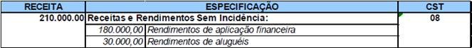

Os procedimentos para a escrituração das receitas sem incidência das contribuições - CST 08 (a relação e códigos constam na Tabela 4.3.15 da EFD-Contribuições) são os mesmos adotados na escrituração das receitas tributadas a alíquota zero - CST 06 (subtópico 7.4.2).

Na geração do registro F550, o usuário deve digitar apenas o valor total da receita auferida no mês, correspondente às receitas sem incidência das contribuições, e indicar o CST correspondente (CST 08), não sendo necessário preencher os demais campos, conforme demonstrado na figura a seguir.

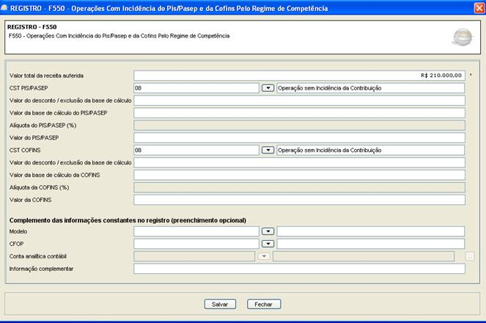

Retornar ao Sumário

7.5 Procedimentos após a escrituração das receitas (Registro 550)

Após a escrituração das receitas do período, nos registros F550, o usuário deve gerar os correspondentes registros de consolidação, no Bloco M, a seguir especificados:
a) Registros M200 (Apuração do PIS) e M600 (Apuração da Cofins);

b) Registros M400 (Receitas não tributadas do PIS) e M800 (Receitas não tributadas da Cofins), bem como os registros filhos de detalhamento M410 (PIS) e M810 (Cofins).

A não escrituração dos registros de apuração das contribuições (M200/M600) e dos registros de consolidação das receitas não tributadas (M400/M800) geram pendências de erros da escrituração, que impedem a sua validação e transmissão.

Para a verificação da existência ou não de erros na escrituração que impedem a sua validação, o usuário deve clicar no ícone "Verificar Pendências de Escrituração", conforme indicado na figura a seguir:

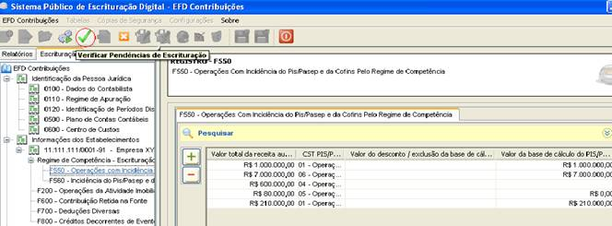

Na verificação de pendências da escrituração, ao constatar a inexistência dos registros do Bloco M (M200 e M400 para o PIS e M600 e M800 para a Cofins, e registros filhos), o PVA gerará relatório das pendências existentes (erros e avisos), conforme demonstrado a seguir:

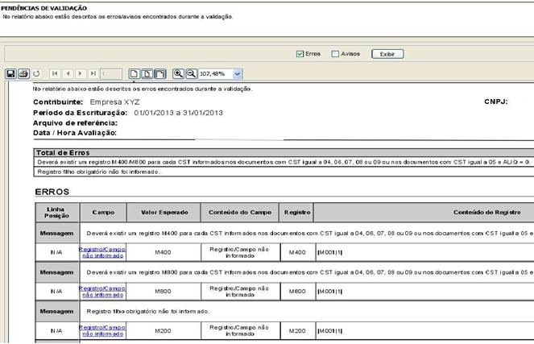

Para a eliminação da pendência de erro, conforme exemplo anterior, o usuário deve adotar, a seu critério, um dos procedimentos a seguir:
a) editar os registros correspondentes aos erros apontados no relatório, criando os registros ausentes ou preenchendo os campos exigidos, mediante digitação no próprio PVA. Para tanto, basta clicar na expressão "Registro/Campo não informado", destacada em azul, em cada linha de erro;

b) determinar que o próprio PVA proceda ao cálculo automático e geração dos registros M200 e M400 (PIS) e M600 e M800 (Cofins).

Para tanto, basta usar a função "Gerar Apuração PIS e Cofins", disponível no menu "EFD-Contribuições", no alto da tela do programa, conforme tópico 8 a seguir.

Retornar ao Sumário

8. Bloco M: Apuração das Contribuições (PIS/Cofins)

Na escrituração das pessoas jurídicas tributadas pelo lucro presumido, após a geração dos registros representativos das receitas do período, nos registros do Bloco F (F200, F500, F510, F550, F560) e das retenções na fonte (F600), o usuário deve proceder à escrituração do Bloco M, dos registros correspondentes à apuração do valor da contribuição devida a pagar no período, em M200 (PIS) e M600 (Cofins) e dos registros de consolidação das receitas não tributadas, em M400 (PIS) e M800 (Cofins).

A partir das receitas informadas nos registros do Bloco F (registros F200, F500, F510, F550 e F560), o programa validador (PVA) disponibiliza a função de cálculo automático do PIS/Pasep (registro M200) e da Cofins (registro M600), bem como dos registros de consolidação das receitas não tributadas (registro M400 - PIS - e M800 - Cofins).

Para tanto, após a edição dos registros geradores de receitas, no Bloco F (Receitas de PIS e Cofins), o usuário deve clicar na função "Gerar Apuração das Contribuições" conforme tela a seguir:

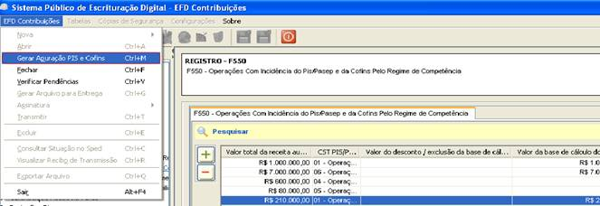
Notas

(1) A cada edição inclusão ou exclusão de valores, a empresa deve gerar nova apuração, conforme exemplo anterior, para que ocorra a devida atualização.

(2) Em relação à função "Gerar Apuração das Contribuições", observa-se que:

a) o PVA gera automaticamente os registros consolidadores do Bloco M: M200 (Apuração do PIS), M600 (Apuração da Cofins), M400 (Consolidação das Receitas Não Tributadas - PIS) e M800 (Consolidação das Receitas Não Tributadas - Cofins), bem como o registro consolidador P200, da Contribuição Previdenciária sobre a Receita Bruta;

b) os registros de detalhamento das receitas não tributadas M410 (PIS) e M810 (Cofins), filhos dos registros M400 e M800, não são gerados automaticamente pelo PVA, devendo ser editados pelo usuário, conforme a natureza das receitas correspondestes, informadas nos registros F550 com os CST 04, 06, 07, 08 e 09. Uma vez informados os registros M410, a funcionalidade "Gerar Apuração" gera os registros correspondentes de Cofins, M810.

c) a função de geração automática dos registros de apuração desconsidera os dados anteriormente informados/existentes no PVA, nos registros M200, M400, M600, M800 e P200. Dessa forma, cada vez que for utilizada esta função, o PVA desconsidera o conteúdo anteriormente existente nesses registros e procede a um novo cálculo dos mesmos.

Retornar ao Sumário

8.1 Registros M200/M600: Apuração da contribuição para o PIS e da Cofins

Com a utilização da função "Gerar Apuração das Contribuições", serão gerados no PVA os correspondentes registros de apuração M200 e M600, conforme figura a seguir:

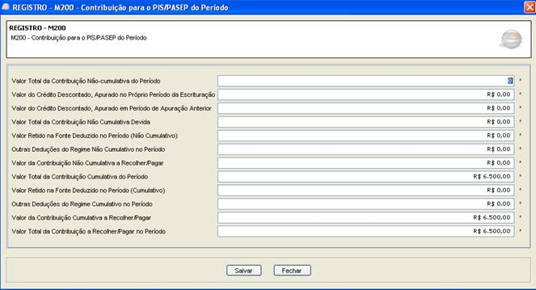

Importante observar que:
a) no caso de a pessoa jurídica ter sofrido retenções na fonte das contribuições, decorrentes de pagamentos efetuados por fontes pagadoras diversas (órgãos públicos ou por empresas), devem ser escriturados os valores retidos no registro "F600 - Contribuição Retida na Fonte", sendo gerado um registro F600 para cada fonte pagadora, identificada esta pelo CNPJ;

b) o valor das retenções sofridas no período (registro F600), a descontar da contribuição cumulativa, não são recuperados nos correspondentes campos dos registros M200 (PIS) e M600 (Cofins). Dessa forma, o usuário deve complementar os valores retidos nos registros M200 e M600, no campo "Valor Retido na Fonte Deduzido no Período (Cumulativo)".

Os valores eventualmente destacados nos documentos fiscais de vendas, quando da venda de bens e serviços, não devem ser informados no registro F600. Os valores informados em F600 são os retidos pelas fontes pagadoras diversas, no período da escrituração, quando do pagamento pelos bens e serviços adquiridos do contribuinte.

Retornar ao Sumário

8.2 Registros M400/M800: Consolidação das receitas não tributadas

Caso a pessoa jurídica tenha informado receitas não tributadas (receitas isentas, com alíquota zero, com suspensão ou não incidência) nos registros do Bloco F, a funcionalidade "Gerar Apuração das Contribuições" gera também os correspondentes registros consolidação dessas receitas, em M400 (Receitas não tributadas de PIS) e M800 (Receitas não tributadas de Cofins), conforme segue:

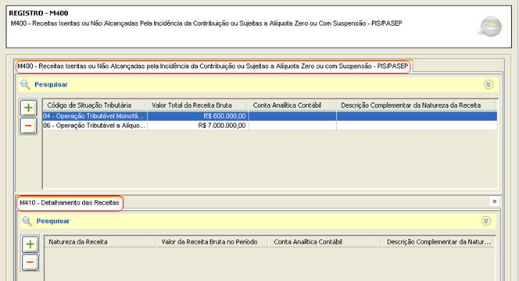

Como se verifica, o programa consolida cada tipo de receita não tributada, em um registro M400/M800 para cada CST correspondente.

Tendo em vista a necessidade de um maior controle e conhecimento da composição das receitas escrituradas, o PVA requer que seja detalhada a natureza das receitas totais informadas por CST, nos registros de detalhamento das receitas M410 (PIS) e M810 (Cofins), em função dos códigos de receitas constantes nas tabelas da escrituração, conforme quadro a seguir:

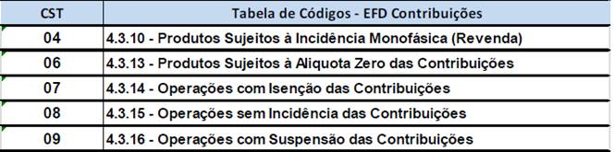

Dessa forma, uma vez gerada na escrituração os registros M400 (PIS) e M800 (Cofins), a pessoa jurídica deve informar o necessário detalhamento das receitas não tributadas, por código de receitas, nos registros filho M410 e M810. Estes registros não são gerados automaticamente pelo PVA.

Na área de edição dos registros M410 e M810, para a identificação do código de receita correspondente, basta selecionar no combo box disponibilizado no campo "Natureza da Receita" a opção correspondente.
Notas

Na impossibilidade de identificar a receita correspondente a cada código constante nas tabelas citadas, a pessoa jurídica pode informar o código genérico relacionado nas mesmas.

Por exemplo, na revenda de combustíveis por um posto de gasolina, informando o código genérico "001 - Revenda de Combustíveis - Alíquota Zero (Monofásicos)", o qual equivale ao somatório da receita da revenda de gasolina (código 101), óleo diesel (código 102) e álcool para fins carburantes (códigos 112/113).

Retornar ao Sumário

9. BLOCO P: APURAÇÃO DA CONTRIBUIÇÃO PREVIDENCIÁRIA SOBRE A RECEITA BRUTA

A apuração e escrituração da contribuição incidente sobre o valor da receita bruta são obrigatórias pela pessoa jurídica, tributada pelo lucro real ou presumido, que desenvolva atividades, produtos ou serviços relacionados na Tabela 5.1.1 de Códigos de Incidência, disponibilizada no site da RFB, no portal do Sped, EFD-Contribuições.

As incidências da Contribuição Previdenciária sobre a Receita Bruta estão previstas nos arts. 7º a 10 da Lei nº 12.546/2011 e atualizações posteriores, sendo regulamentadas pelo Decreto nº 7.828/2012 .

Ressalta-se que a escrituração do Bloco P será específica para a apuração da Contribuição Previdenciária sobre Receita, efetuada pela pessoa jurídica de forma autônoma e independente da escrituração de apuração da contribuição para o PIS-Pasep e da Cofins, constante nos Blocos "A", "C", "D", "F" e "M".

O Bloco "P" deve ser escriturado se a pessoa jurídica auferiu alguma receita sujeita à Contribuição Previdenciária sobre Receita, no mês da escrituração, observando-se que a ação caracterizadora da efetividade ou não de sua escrituração, é materializada com a geração do registro "0145" (Regime de apuração da Contribuição Previdenciária sobre a Receita Bruta).

Sem a escrituração do registro 0145, o PVA não disponibiliza para edição os registros do Bloco P. Assim, uma vez escriturado o registro 0145, o PVA exigirá a apuração da contribuição, no Bloco P.
Notas

(1) A identificação na EFD-Contribuições de que a pessoa jurídica se sujeita à Contribuição Previdenciária sobre a Receita bruta é determinada com a escrituração do registro de cadastro "0145 - Regime de Apuração da Contribuição Previdenciária sobre a Receita Bruta" no Bloco "0" (Abertura, identificação e referências).

(2) O registro 0145 é habilitado para edição no PVA, ao selecionar na tela o registro Pai "0140 - Cadastro de Estabelecimento", conforme figura a seguir. Assim, uma vez gerado o registro 0145, serão disponibilizados para edição os registros do Bloco P, para a escrituração das receitas por códigos de incidência (conforme códigos da Tabela 5.1.1) no registro P100 e para a consolidação das contribuições informadas em P100, no registro P200.

(3) A escrituração do registro P100, no qual se informam as receitas mensais e a contribuição apurada, para cada código de incidência da Tabela 5.1.1, é demonstrada na visão de cada estabelecimento que auferiu as receitas. Dessa forma, caso a empresa possua dez estabelecimentos e, desses, apenas três prestaram serviços ou produziram bens sujeitos a esta contribuição previdenciária, deve ser escriturado um registro 0145 para cadastrar estes três estabelecimentos.

(4) Apesar de a escrituração do registro P100 dever ser efetuada em relação a cada estabelecimento gerador de receitas com incidência desta contribuição previdenciária, o PVA valida a escrituração das receitas, em P100, de forma centralizada no estabelecimento sede. Nesse caso, basta cadastrar o registro 0145 no estabelecimento sede (no registro 0140 - Cadastro de Estabelecimento).

(5) O Guia Prático da Escrituração, disponibilizado para download no site da RFB (www.receita.fazenda.gov.br), no Portal do Sped, EFD-Contribuições, traz maiores informações sobre a contribuição previdenciária e instruções para a escrituração de cada campo dos registros 0145, P100 e P200.

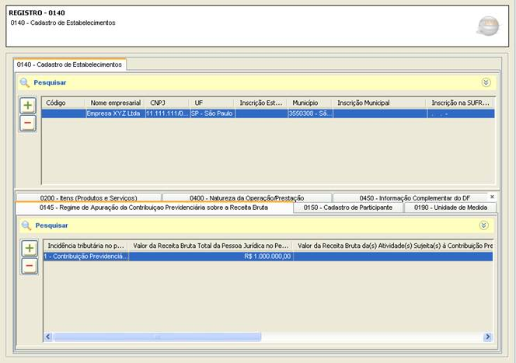

Retornar ao Sumário

9.1 Registro P100: Apuração da Contribuição Previdenciária sobre a Receita Bruta (por código de incidência)

Para a edição do Registro P100, deve ser selecionado e aberto na árvore da escrituração o link "P010 - Identificação do Estabelecimento". Uma vez selecionado o estabelecimento, em P010, o PVA disponibiliza na tela, na área abaixo da relação dos estabelecimentos, o registro P100, para edição, conforme demonstrado a seguir, lembrando que, para editar o registro, basta clicar no botão "+":

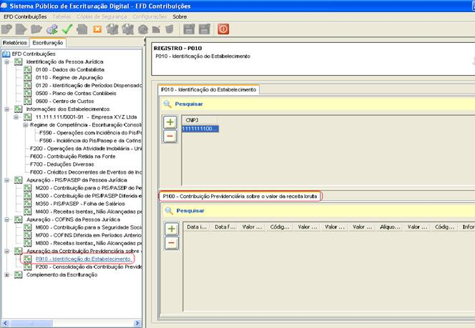
Nota

Para o adequado preenchimento dos campos dos registros P100 e P200 (consolidação da Contribuição Previdenciária informada em P100), deve a pessoa jurídica observar as instruções de preenchimento contidas no Guia Prático da EFD-Contribuições.

Retornar ao Sumário

9.1.1 Exemplo de escrituração

Consideremos uma pessoa jurídica fabricante de vestuário e seus acessórios que tenha auferido uma receita bruta mensal de R$ 2.000.000,00, no mês de janeiro de 2013, decorrente da venda de produtos por ela industrializados, dos quais R$ 1.200.000,00 sejam decorrentes da venda de blusas de malha (capítulo 61 da TIPI) e R$ 800.000,00, relativos à venda de blusas de outros tecidos, exceto de malha (capítulo 62 da TIPI).

Nesse caso, teríamos:
a) escrituração do registro P100 relativo à receita bruta da venda de roupas de malha:

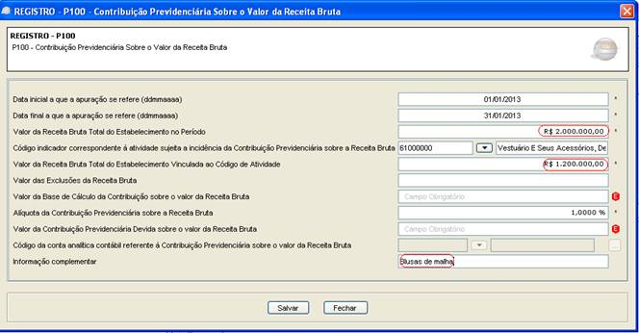
b) na escrituração do registro P100 relativo à receita bruta da venda de roupas confeccionadas em outros tecidos, exceto de malha:

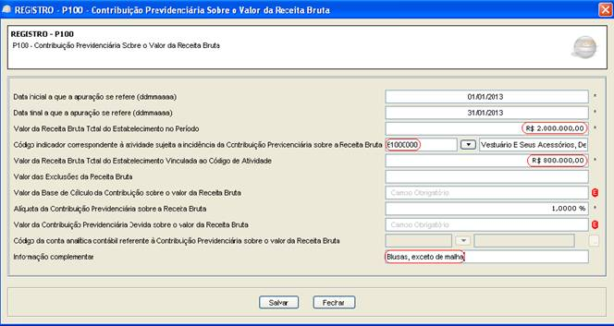

Retornar ao Sumário

9.2 Registro P200: Consolidação da Contribuição Previdenciária sobre a Receita Bruta

Após a geração dos registros P100 na escrituração, sendo um para cada código de incidência da Contribuição Previdenciária, a pessoa jurídica deve informar a consolidação do valor da contribuição, tendo em vista que a mesma é declarada e recolhida de forma centralizada pelo estabelecimento sede da pessoa jurídica.

No caso do exemplo de escrituração, o preenchimento do registro P200 deve ser efetuado conforme figura abaixo:

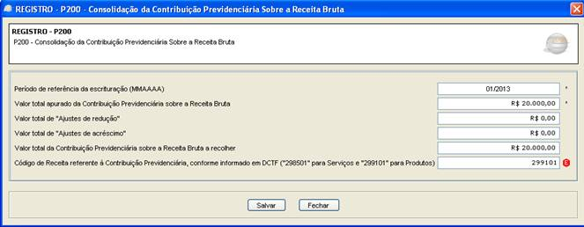

Retornar ao Sumário

10. ASSINATURA DIGITAL

De acordo com o art. 3º da Instrução Normativa RFB nº 1.252/2012 , a EFD-Contribuições emitida de forma eletrônica deverá ser assinada digitalmente pelo representante legal da empresa ou procurador constituído nos termos da Instrução Normativa RFB nº 1.751/2017 , utilizando-se de certificado digital válido (e-PJ ou e-CNPJ que contenha o mesmo número base do CNPJ (8 primeiros caracteres) da pessoa jurídica identificada no registro "0000"), emitido por entidade credenciada pela Infraestrutura de Chaves Públicas Brasileira (ICP-Brasil), que não tenha sido revogado e que ainda esteja dentro de seu prazo de validade, a fim de garantir a autoria do documento digital.

Para a certificação digital da escrituração, deve ser selecionado no menu "EFD-Contribuições" a opção "Assinatura". Uma vez selecionada a opção "Assinar", o programa disponibilizará tela com a relação de escriturações já validadas e prontas para serem assinadas digitalmente.

Selecionada a escrituração a assinar, o programa disponibilizará a ficha "Lista de Certificados" para o usuário selecionar o certificado digital válido da empresa e proceder à devida assinatura digital da escrituração.

Retornar ao Sumário

11. PRAZO DE APRESENTAÇÃO

Assinada a escrituração, a pessoa jurídica deverá transmiti-la no prazo definido no art. 7º da Instrução Normativa RFB nº 1.252/2012 , que estabelece que a EFD-Contribuições será transmitida mensalmente ao Sped até às 23h59min59s, horário de Brasília, do 10º dia útil do 2º mês subsequente ao que se refira a escrituração, inclusive nos casos de extinção, incorporação, fusão e cisão total ou parcial.
Notas

(1) Excepcionalmente, puderam efetuar a transmissão da EFD-Contribuições até o 10º dia útil do mês de fevereiro de 2013:

a) em relação à Contribuição Previdenciária sobre a Receita, referente aos fatos geradores ocorridos de 1º.03 a 31.12.2012, as pessoas jurídicas sujeitas a tributação do Imposto de Renda com base no Lucro Presumido ou Arbitrado, que desenvolvam as atividades relacionadas nos arts. 7º e 8º da Medida Provisória nº 540/2011 , convertidos no inciso I do art. 7º e no art. 8º da Lei nº12.546/2011 ;

b) em relação à Contribuição Previdenciária sobre a Receita, referente aos fatos geradores ocorridos de 1º.04 a 31.12.2012, as pessoas jurídicas sujeitas a tributação do Imposto sobre a Renda com base no Lucro Presumido ou Arbitrado, que desenvolvam as atividades relacionadas nos §§ 3º e 4º do art. 7º e nos incisos III a V do caput do art. 8º da Lei nº 12.546/2011 , combinado com o § 1º do art. 9º desta mesma lei, com a redação dada pela Lei nº 12.715/2012 ; e

c) em relação à Contribuição Previdenciária sobre a Receita, referente aos fatos geradores ocorridos de 1º.08 a 31.12.2012, as pessoas jurídicas sujeitas a tributação do Imposto sobre a Renda com base no Lucro Presumido ou Arbitrado, que desenvolvam as seguintes atividades:

c.1) as previstas no inciso II do caput do art. 7º da Lei nº 12.546/2011

c.2) as incluídas no Anexo à Lei nº 12.546/2011 , a partir da alteração promovida pelo art. 45 da Medida Provisória nº 563/2012 , convertido no art. 55 da Lei nº 12.715/2012 ; e

c.3) as previstas no art. 44 da Medida Provisória nº 563/2012 , convertido no art. 54 da Lei nº 12.715/2012 .

(2) Foi prorrogado para o 10º dia útil do mês de março de 2013 o prazo de entrega da EFD-Contribuições, relativa a fatos geradores ocorridos nos meses de outubro, novembro e dezembro de 2012, para os importadores e as pessoas jurídicas que procedam à industrialização de Cervejas de malte e cervejas sem álcool, em embalagem de lata, classificadas nos códigos 2203.00.00 e 2202.90.00 Ex 03, da Tabela de Incidência do Imposto sobre Produtos Industrializados (Tipi), aprovada pelo Decreto nº 7.660/2011 , observando-se que a prorrogação se aplica também aos casos de extinção, incorporação, fusão, cisão parcial ou cisão total que ocorrerem nos meses de outubro e novembro de 2012.

(3) A entrega da EFD-Contribuições, relativa a fatos geradores ocorridos nos meses de outubro de 2012 a fevereiro de 2013, para os importadores e para as pessoas jurídicas que procedam à industrialização de cervejas de malte e cervejas sem álcool, em embalagem de lata, classificadas nos códigos 2203.00.00 e 2202.90.00 Ex 03 da TIPI , foi prorrogada para o dia 13.09.2013, inclusive nos casos de extinção, incorporação, fusão, cisão parcial ou cisão total que ocorrerem nos meses de outubro de 2012 a fevereiro de 2013.
(Instrução Normativa RFB nº 1.252/2012 , art. 10 ; Instrução Normativa RFB nº 1.387/2013 , arts. 1º e 2º)

Retornar ao Sumário

12. MULTA PELO ATRASO NA ENTREGA

A não apresentação da EFD-Contribuições no prazo fixado ou a sua apresentação com incorreções ou omissões, acarretará aplicação, ao infrator, das seguintes multas:
a) por apresentação extemporânea:
a.1) R$ 500,00 por mês-calendário ou fração, relativamente às pessoas jurídicas que, na última declaração apresentada, tenham apurado lucro presumido;

a.2) R$ 1.500,00 por mês-calendário ou fração, relativamente às pessoas jurídicas que, na última declaração apresentada, tenham apurado lucro real ou tenham optado pelo autoarbitramento;

b) por apresentar a escrituração digital com informações inexatas, incompletas ou omitidas: 0,2%, não inferior a R$ 100,00, sobre o faturamento do mês anterior ao da entrega da escrituração equivocada, assim entendido como a receita decorrente das vendas de mercadorias e serviços.

A multa por atraso na entrega da EFD-Contribuições deve ser recolhida mediante Documento de Arrecadação de Receitas Federais (Darf) a ser preenchido com o código de receita 2203.
(Medida Provisória nº 2.158-35/2001 , art. 57 ; Lei nº 12.766/2012 , art. 8º ; Instrução Normativa RFB nº 1.252/2012 , arts. 7º e10 ; Instrução Normativa RFB nº 1.305/2012 , arts. 2º e 3º ; Instrução Normativa RFB nº 1.387/2013 , art. 2º; Parecer Normativo RFB nº 3/2013 ; Ato Declaratório Executivo Codac nº 38/2011 ; Ato Declaratório Executivo Codac nº 77/2012 ; Ato Declaratório Executivo RFB nº 4/2012 )

Retornar ao Sumário

13. RETIFICAÇÃO

A EFD-Contribuições entregue poderá ser substituída, mediante transmissão de novo arquivo digital validado e assinado, para inclusão, alteração ou exclusão de documentos ou operações da escrituração fiscal, ou para efetivação de alteração nos registros representativos de créditos e contribuições e outros valores apurados.

O direito de o contribuinte pleitear a retificação da EFD-Contribuições extingue-se em 5 anos contados do 1º exercício seguinte àquele a que se refere a escrituração substituída.

Retornar ao Sumário

13.1 Retificação em atendimento a intimação do fisco

A pessoa jurídica poderá apresentar arquivo retificador da escrituração, em atendimento a intimação fiscal e nos termos desta, para sanar erro de fato:
a) na hipótese de alteração de débitos de contribuição em relação aos quais a pessoa jurídica tenha sido intimada de início de procedimento fiscal, somente se houver recolhimento anterior ao início do procedimento fiscal, em valor superior ao escriturado no arquivo original, desde que o débito tenha sido também declarado em DCTF; e

b) na hipótese de alteração dos créditos de contribuição objeto de exame em procedimento de fiscalização ou de reconhecimento de direito creditório de valores objeto de Pedido de Ressarcimento ou de Declaração de Compensação, decorrente da não escrituração de operações com direito a crédito, ou da escrituração de operações geradoras de crédito em desconformidade com o leiaute e regras da EFD-Contribuições.

Ressalta-se que a pessoa jurídica que transmitir arquivo retificador da EFD-Contribuições, alterando valores que tenham sido informados na Declaração de Débitos e Créditos Tributários Federais (DCTF), deverá apresentar, também, DCTF retificadora, observadas as disposições normativas quanto à retificação desta.
(Instrução Normativa RFB nº 1.252/2012 , art. 11 ; Instrução Normativa RFB nº 1.387/2013 , art. 1º)

Legislação Referenciada

Ato Declaratório Executivo Codac nº 38/2011Ato Declaratório Executivo Codac nº 77/2012Ato Declaratório Executivo Cofis nº 20/2012Ato Declaratório Executivo Cofis nº 91/2013Ato Declaratório Executivo RFB nº 4/2012Decreto nº 7.660/2011Decreto nº 7.828/2012Tabela de Incidência do Imposto sobre Produtos IndustrializadosInstrução Normativa RFB nº 1.252/2012Instrução Normativa RFB nº 1.305/2012Instrução Normativa RFB nº 1.387/2013Instrução Normativa RFB nº 1.751/2017Lei nº 12.546/2011Lei nº 12.715/2012Lei nº 12.766/2012Medida Provisória nº 2.158-35/2001Medida Provisória nº 540/2011Medida Provisória nº 563/2012Parecer Normativo RFB nº 3/2013

